***Vorschau: Christkindlmarkt 2024 der Pidinger Werkstätten***

***Am zweiten und dritten Adventwochenende***

***(7./8. Dez. und 14./15. Dez. - jeweils von 13:00 – 19:00 Uhr)***

*über 150 ehrenamtliche Helfer und Künstler aus der Region und das bewährte Organisationsteam der Pidinger Werkstätten werden sich wieder gewaltig anstrengen, um vier abwechslungsreiche Christkindlmarkttage für die Besucher zu gestalten.*

***Es wird wieder viel geboten:***

**attraktives Warenangebot***- Hochwertige Waren aus Werk- und   
 Förderstätten für Menschen mit Behinderung  
- Regionale Produkte von Handwerkern,   
 Ausstellern und heimischen Erzeugern*

***kulturelles Rahmenprogramm****- Einheimische Musikanten und Weisenbläser  
- Perchtengruppen*

***Kinderprogramm****- Mitmachaktionen (Töpfern, Kinderbetreuung)  
- Zauberer am 07.12.*  *- lebensgroße Krippe mit Tieren*

***Vielfältige Weihnachtsschmankerl in der großen Hüttenlandschaft***

***große Tombola***

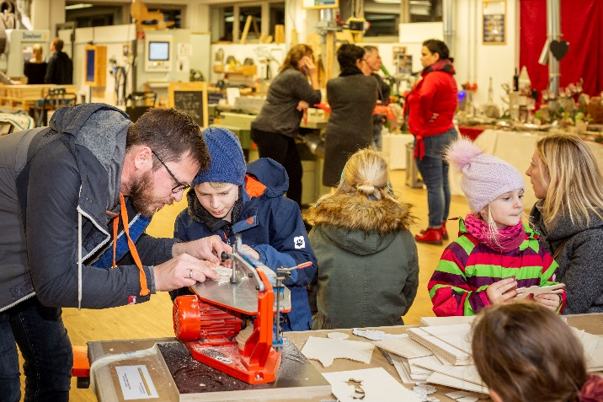***… und vieles mehr***

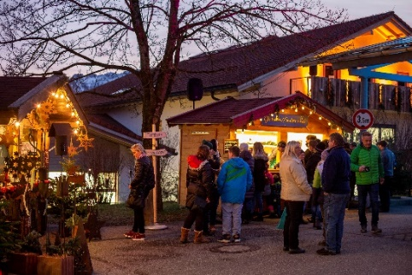

Foto: Abendstimmung am Markt

Mit freundlichen Grüßen

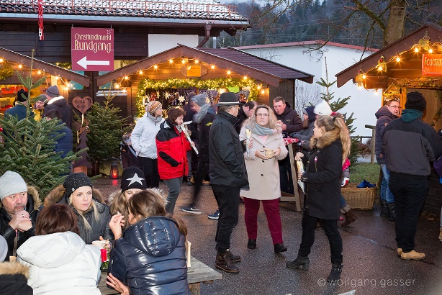Hermann Seeböck   
Geschäftsführer

Pidinger Werkstätten GmbH der Lebenshilfe BGL



